Министерство образования и науки Республики Казахстан

Актюбинский региональный государственный университет

им. К. Жубанова

|  |  |
| --- | --- |
| УДК 622.271.326  № гос.регистрации 0118РК00611  Инв. № | УТВЕРЖДАЮ  Ректор АРГУ им. К.Жубанова  ___________ Б.А.Ердембеков «____»_октября_2018 г. |

О Т Ч Е Т

О НАУЧНО-ИССЛЕДОВАТЕЛЬСКОЙ РАБОТЕ

НАУЧНО-ТЕХНИЧЕСКОЕ ОБОСНОВАНИЕ ПРИМЕНЕНИЯ НА РУДНЫХ КАРЬЕРАХ КАЗАХСТАНА ИННОВАЦИОННОЙ ТЕХНОЛОГИИ С ИСПОЛЬЗОВАНИЕМ КРУТОНАКЛОННОГО КОНВЕЙЕРНОГО ТРАНСПОРТА

(промежуточный)

Директор Департамента научно-инновационных

программ _____________ Б. Исбек

Руководитель проекта,

доктор техн. наук, доцент ______________ С.С. Құлнияз

Актобе 2018

СПИСОК ИСПОЛНИТЕЛЕЙ

|  |  |  |
| --- | --- | --- |
| Руководитель темы:  д.т.н., профессор кафедры Металлургия и горное дело | ________________ | С.С. Құлнияз  (введение, заключение) |
|  |  |  |
| Исполнители темы: |  |  |
| Главный научный сотрудник ИГД УрО РАН, Советник РАН, д.т.н., профессор, член-корр. РАН | ________________ | В.Л. Яковлев  (Раздел 1,2,3) |
| Эксперт по вопросам недропользования ТОО „КАЗ Минералс Актогай“, д.т.н., СНС. | __________________ | Е.А. Сапаков  (Раздел 1) |
| Ведущий инженер ИГД УрО РАН, к.т.н., СНС | __________________ | Г.Д. Кармаев  (Раздел 1,2,3) |
| Начальник горного бюро Центральной научно - исследовательской лаборатории Навоийского горно-металлургического комбината, , д.т.н., профессор, СНС |  | Ю.Д. Норов  (Раздел 2) |
| Магистрант Satbayev universitety, СНС |  | А.С. Қуантай  (Раздел 1) |
| Докторант кафедры РМПИ  КарГТУ, МНС | __________________ | Г.М. Жүніс  (Раздел 2) |
| Докторант кафедры РМПИ  КарГТУ,МНС | __________________ | М. Рабатұлы  (Раздел 2) |

### РЕФЕРАТ

Отчёт 40 с., 8 рис., 3 табл., 8 источников.

ИННОВАЦИОННАЯ ТЕХНОЛОГИЯ, КРУТОНАКЛОННЫЙ КОНВЕЙЕРНЫЙ ТРАНСПОРТ, ЦИКЛИЧНО-ПОТОЧНАЯ ТЕХНОЛОГИЯ, ГЛУБОКИЙ КАРЬЕР, ТЕХНИКО-ТЕХНОЛОГИЧЕСКИЕ ОСОБЕННОСТИ, ДРОБИЛЬНО-ПЕРЕГРУЗОЧНЫЙ ПУНКТ.

Объектом исследования являются крутонаклонные конвейерные подъемники.

Цель работы- определить технические и технологические аспекты и особенности применения крутонаклонных конвейеров на карьерах.

В процессе выполнения работы проанализированы и обоснованы технические возможности использования крутонаклонного конвейерного подъема горной массы из глубоких карьеров.

В результате исследований установлено, что применение на карьерах крутонаклонных конвейеров позволяет увеличить предельную высоту подъема в сравнении с традиционными ленточными конвейерами в 1,25-1,5 раза. Крутонаклонные конвейеры повышают уровень использования технических возможностей конвейерного транспорта в комплексах ЦПТ. В первую очередь это проявляется в сокращении расстояния транспортирования горной массы конвейерами при одинаковой высоте подъёма. На основании расчётных показателей установлено, что крутонаклонные конвейеры в комплексах ЦПТ с годовой производительности 5-10 млн. т целесообразно применять при высоте подъёма горной массы более 100 м. В комплексах ЦПТ с годовым объёмом перевозки 20-30 млн. т крутонаклонные конвейеры предпочтительны при высотах подъёма горной массы более 200 м.

Содержание

|  |  |  |
| --- | --- | --- |
|  | Введение…………………………………………………………. | 6 |
| 1 | Технические возможности крутонаклонных конвейерных подъемников…………………………………………………….. | 8 |
| 1.1 | Особенности конструктивного исполнения двухконтурных крутонаклонных конвейеров……………………………………. | 8 |
| 1.2 | Предельные параметры, уровень использования технических возможностей и эффективность крутонаклонных конвейеров…. | 9 |
| 2 | Влияние конструктивного исполнения отдельных элементов крутонаклонных конвейеров на эксплуатационные показатели их работы…………………………………………………………… | 13 |
| 2.1 | Выбор способа удержания транспортируемого материала на крутонаклонном участке конвейера……………………………… | 13 |
| 2.2 | Обоснование радиуса переходных участков конвейера………… | 15 |
| 2.3 | Минимизация абразивного износа конвейерных лент и обеспечение стабильного распределения нагрузок между приводными конвейерами…………………………………………. | 25 |
| 2.4 | Пример конструктивных и компоновочных решений, направленных на повышение эксплуатационных показателей конвейера…………………………………………………………… | 28 |
| 3 | Технологические особенности использования крутонаклонных конвейеров……………………………………………………….. | 35 |
| 3.1 | Технологические схемы размещения конвейерных подъемников | 35 |
| 3.2 | Технологические особенности использования крутонаклонных конвейеров. | 41 |
|  | Заключение…………………………………………………………. | 43 |
|  | Литература………………………………………………………….. | 46 |

ОБОЗНАЧЕНИЯ И СОКРАЩЕНИЯ

|  |  |  |
| --- | --- | --- |
| ГОК | – | горно-обогатительный комбинат |
| ДКК | – | дробильно-конвейерный комплекс |
| ДПП | – | дробильно-перегрузочный пункт |
| ДПУ | – | дробильно-перегрузочная установка |
| ДСУ | – | дробильно-сортировочная установка |
| КНК | – | крутонаклонный конвейер |
| ЛТК | – | ленточные трубчатые конвейеры |
| ПВХ | – | поливинилхлорид |
| ПДПУ | – | передвижная дробильно-перегрузочная установка |
| ЦПТ | – | циклично-поточная технология |
| ЭАК | – | экскаваторно-автомобильный комплекс |

ВВЕДЕНИЕ

Применение циклично-поточной технологии позволяет снизить стоимость транспортирования горной массы, так как известно, что при углублении карьера на каждые 100 м затраты на транспорт возрастают при использовании автомобилей в 1,5 раза, а конвейеров – только на 5–6%.

В настоящее время значительная часть карьеров вошла в категорию глубоких и эта тенденция продолжается. Применение крутонаклонного конвейерного подъема в составе ЦПТ является практически единственным экономически эффективным решением. Внедрение крутонаклонных конвейеров позволяет не только снизить затраты на доставку горной массы и уменьшить себестоимость готового продукта, но и улучшить экологию карьеров.

Существует целый ряд крутонаклонных конвейеров различной конструкции и технологического назначения.

Крутонаклонные конвейеры представляют собой конвейеры специальной конструкции, которые перемещают груз под углом, превышающим «критический», когда груз не скользит и не скатывается под действием силы тяжести. Груз на грузонесущем полотне удерживается трением, подпорками или обоими способами одновременно.

Наиболее эффективной конструкцией крутонаклонного конвейера, особенно для транспортирования крупнокусковых горных пород, является конструкция с прижимной лентой, которая перекрывает открытую поверхность груза, не давая ему скатываться. Она создает давление на слой груза, что увеличивает сцепление груза с грузонесущей лентой. Грузонесущая лента, лежащая на роликоопорах, перекрывается сверху второй приводной лентой, прижимаемой по краям и посередине специальными роликами. Угол наклона конвейеров составляет 30⁰ – 40⁰ и более. Крутонаклонный конвейер является одним из перспективных типов конвейеров, обеспечивающего высокую (более 5000 т/ч) производительность при углах подъема более 30⁰ и большую (более 500 м) длину одного става, так как прижимная лента увеличивает тяговое усилие на 30 – 40%.

Преимущества крутонаклонных конвейеров:

1. Удельные затраты доставки груза меньше на 50 % по сравнению с базовыми конвейерами.

2. Максимальная надежность машины (исключает травмы обслуживающего персонала при возможных аварийных ситуациях).

3. Затраты на приобретение конвейера меньше на 40 % в сравнении с базовыми конвейерами, благодаря снижению энерго и материалоемкости, уменьшению габаритов.

4. Крутонаклонный конвейер занимает на 25...50 % меньше площади в сравнении с типовыми конвейерами.

5. Сниженные потерь груза благодаря отсутствию просыпей транспортируемого груза. Таким образом, применение описанных крутонаклонных конвейеров оказывается значительно более выгодным (в сравнении с базовыми конвейерами) для предприятия, эксплуатирующего конвейерный транспорт.

1ТЕХНИЧЕСКИЕ ВОЗМОЖНОСТИ КРУТОНАКЛОННЫХ КОНВЕЙЕРНЫХ ПОДЪЕМНИКОВ

1.1 Особенности конструктивного исполнения двухконтурных крутонаклонных конвейеров

Анализом конструктивного исполнения крутонаклонных конвейеров установлено большое разнообразие их конструкций для различных условий эксплуатации [2]. В глубоких карьерах для транспортирования крупнодробленойной массы целесообразно использовать двухконтурные ленточные конвейеры с прижимными (грузоудерживающими) лентами (угол наклона до 25-30о) и дополнительным прижатием груза с помощью устройств, взаимодействующих с грузоудерживающей лентой (угол подъёма более 30о) [3,4].

Широкое распространение за рубежом получили прижимные устройства в виде подпружиненных или подрессоренных катков, установленных стационарно на линейном ставе конвейера. Они прижимают боковые полосы грузонесущей и грузоудерживающей лент друг к другу и последнюю к транспортируемому материалу, создавая необходимое прижимное усилие.

Крутонаклонные конвейеры с упомянутыми прижимными устройствами обладают существенными недостатками [1]:

- стационарно установленные прижимные устройства грузонесущей ленты создают предпосылки движения транспортируемого материала между ними в направлении хвостовой части конвейера при неравномерной загрузке ленты. Это может происходить за счёт дополнительных скатывающих сил, возникающих при взаимодействии кусков транспортируемого материала с прижимными элементами. Такое явление снижает надёжность и безопасность работы конвейера;

- возникающие динамические нагрузки при взаимодействии прижимных устройств с кусками транспортируемого материала значительно повышают его шевеление, что существенно увеличивает износ рабочих поверхностей конвейерных лент;

- снижение приёмной способности грузонесущей ленты до 30-40% вследствие использования её боковых полос шириной около 200-250 мм для прижатия грузонесущей ленты боковыми катками.

Указанные недостатки можно устранить, используя прижимные элементы, обладающие возможностью перемещения вместе с транспортируемым материалом и прижимающие груз независимо от высоты его расположения в желобе грузонесущей ленты.

ИГД УрО РАН разработана принципиальная схема двухконтурного крутонаклонного конвейера с движущимися прижимными элементами. Особенностью конструкции является исполнение прижимных элементов в виде гофр, закреплённых на внешней (рабочей) поверхности ленты грузоудерживающего контура. Гофры выполнены из упруго-эластичного материала, обладают хорошей демпфирующей способностью и восстанавливают свою форму после исчезновения контакта с транспортируемым материалом. Максимальная высота гофр соответствует глубине желоба грузонесущей ленты, а при отсутствии горной массы на ней гофра входит в её желоб и выполняет функцию перегородки.

1.2 Предельные параметры, уровень использования технических возможностей и эффективность крутонаклонных конвейеров

Крутонаклонные конвейеры повышают уровень использования технических возможностей конвейерного транспорта в комплексах ЦПТ. В первую очередь это проявляется в сокращении расстояния транспортирования горной массы конвейерами при одинаковой высоте подъёма материала или позволяет существенно увеличить высоту подъёма при использовании конвейерных лент предельной прочности. Последнее связано с распределением общей нагрузки между грузонесущим и грузоудерживающим контурами. В табл.1 приведена предельная высота подъёма скальной крупнодроблёной горной массы насыпной плотностью 2,2 т/м3 при перемещении различных часовых грузопотоков со скоростью движения конвейерных лент 3,15 м/с и использовании 3-х барабанных приводных устройств.

Таблица 1- Предельная высота подъема горной массы одним конвейерным ставом

|  |  |  |  |  |  |  |
| --- | --- | --- | --- | --- | --- | --- |
| Грузопоток, т/ч | 1000 | 2000 | 3000 | 4000 | 5000 | 6000 |
| Расчетная ширина ленты, м  Предельная высота  подъема, м | 1,2*)  1,2;1,2  495  639 | 1,2  1,2;1,2  270  348 | 1,2  1,2;1,2  187  236 | 1,4  1,4;1,2  163  206 | 1,6  1,6;1,4  148  187 | 1,8  1,8;1,6  139  176 |

*) - над чертой указаны показатели для традиционных ленточных конвейеров с углом наклона 18о, под чертой – для крутонаклонных конвейеров с углом наклона 45о.

Данные табл.1 показывают, что использование КНК позволяет увеличить предельную высоту подъёма горной массы в 1,25 раза. В сравнении с традиционным конвейером, оснащённым двухбарабанным головным приводом (установка промежуточного привода на наклонном участке не всегда целесообразна), высота подъёма одним ставом крутонаклонного конвейера повышается в 1,5 раза. Это позволяет уменьшить число конвейеров и перегрузочных пунктов между ними на прямолинейных трассах и способствует увеличению использования оборудования комплексов ЦПТ во времени. Кроме того улучшаются технологические возможности размещения комплексов ЦПТ в карьерном пространстве.

Полнота использования технических возможностей в определенной мере связана с выбором рациональной конструкции конвейерного оборудования. Это можно проследить на примере сравнения двухконтурных ленточных конвейеров со стационарными прижимными катками и движущимися вместе с лентой грузоудерживающего контура прижимными из упруго-эластичного материала элементами.

Самый мощный двухконтурный ленточный крутонаклонный конвейер с прижимными стационарными элементами в виде катков установлен на карьере Мурунтау Новоийского ГОКа (Узбекистан). Этот конвейер имеет производительность 3460 т/ч, ширину ленты 2000 мм и поднимает транспортируемый материал с насыпной плотностью 1,73 т/м3 при скорости движения ленты 3,5 м/сна высоту 270 м. Коэффициент использования конвейера по производительности, определяемый отношением её проектной величины к теоретической (приёмной способности), составляет 0,34. С учётом достигнутого использования оборудования комплексов ЦПТ во времени, равным 0,8-0,85 коэффициент использования технических возможностей, определяемый произведением двух упомянутых коэффициентов, может находиться в интервале 0,27-0,29.

Крутонаклонный конвейер с движущимися прижимными элементами необходимый часовой грузопоток обеспечивает при ширине ленты грузонесущего контура 1400 мм. Однако с такой шириной ленты конвейер не может быть проложен одним ставом на высоту подъёма горной массы 270 м. Необходима установка двух конвейерных ставов с перегрузочным пунктом между ними. Это приводит к снижению использования оборудования во времени примерно на 5-6%, т.е. до значения 0,75-0,8. С учётом этого коэффициент использования технических возможностей КНК с движущимися прижимными элементами будет иметь значение 0,56-0,6, что естественно предпочтительнее вследствие снижения транспортных расходов.

Эффективность применения крутонаклонного двухконтурного конвейера с движущимися прижимными элементами в сравнении с другими типами конвейеров приведена в табл. 2

Таблица 2- Расчётные показатели конвейерного транспорта на карьере Качарского ГОКа

|  |  |  |  |  |
| --- | --- | --- | --- | --- |
| Показатель | Тип конвейера | | | |
| ленточный  одноконтурный | ленточный  двухконтурный  с прижимными катками | ленточный  двухконтурный с  движущимися  прижимными  элементами | пластинчатый двухконтурный с  перегородками |
| Угол наклона конвейера, град | 16 | 35 | 35 | 35 |
| Длина наклонной части конвейера, м | 435 | 210 | 210 | 2 × 210 |
| Ширина ленты, м: |  |  |  |  |
| грузонесущего контура | 1,6 | 2,0 | 1,6 | 2 × 1,4 |
| грузоудерживающего  контура | - | 2,0 | 1,6 | - |
| Тип конвейерной ленты: |  |  |  |  |
| грузонесущего  контура | РТЛ-6000 | РТЛ-2500 | РТЛ-4000 | пластинчатое полотно с  поперечными перегородками |
| грузоудерживающего  контура | - | РТЛ-1500 | РТЛ-3150 |
| Мощность приводных станций, кВт | 3000 | 2890 | 2880 | 2 × 1520 |
| Масса конвейера, т | 435 | 450 | 393 | 2 × 354 |
| Капитальные затраты, % | 100 | 104 | 84 | 160 |
| Эксплуатационные расходы, % | 100 | 107 | 93 | 166 |

На основании расчётных показателей установлено, что крутонаклонные конвейеры в комплексах ЦПТ с годовой производительности 5-10 млн. т целесообразно применять при высоте подъёма горной массы более 100 м. В комплексах ЦПТ с годовым объёмом перевозки 20-30 млн. т крутонаклонные конвейеры предпочтительны при высотах подъёма горной массы более 200 м [1].

2 ВЛИЯНИЕ КОНСТРУКТИВНОГО ИСПОЛНЕНИЯ ОТДЕЛЬНЫХ ЭЛЕМЕНТОВ КРУТОНАКЛОННЫХ КОНВЕЙЕРОВ НА ЭКСПЛУАТАЦИОННЫЕ ПОКАЗАТЕЛИ ИХ РАБОТЫ

2.1 Выбор способа удержания транспортируемого материала на крутонаклонном участке конвейера

Первостепенной задачей для конвейерных установок, поднимающих транспортируемый материал под углом более 18-20 град., является надежное удержание груза на грузонесущей ленте в любых эксплуатационных режимах работы конвейера.

В зависимости от угла подъема транспортируемого материала используются те или иные способы удержания его от скатывания в хвостовую часть конвейера. Эти способы в значительной мере определяют конструктивное исполнение схемы конвейерных установок и их лент.

На наклонных конвейерах с небольшой высотой подъема материала (до 50 м) используются обычные гладкие ленты с повышенной желобчатостью на линейном ставе или специальные рифленые ленты. Угол наклона таких установок не превышает 25°.

Для высот подъема (до 75-85 м) используются конвейерные установки с трубчатой лентой, в которых сила трения груза с лентой повышается за счет увеличения давления материала свернутой в трубу ленте. Угол наклона трубчатых конвейеров достигает 40°.

На конвейерах с перегородками груз от скатывания в хвостовую часть линейного става удерживается прикрепленными к ленте пластинами соединенными по краям гофрированными бортами. Такие конвейеры целесообразно применять на высоту подъема транспортируемого материала до 100-125 м под углом наклона до 90°.

Конвейеры элеваторного типа с названием росketlift имеют две замкнутые ленты, соединенные между собой планками, поднимают транспортируемый материал в специальных ковшах (карманах), навешанных на соединяющих ленты планках. В связи с конструктивными особенностями рабочего органа и определяемых ими эксплуатационными свойствами такие конвейеры имеют ограниченные эффективные условия применения. С возможностью вертикального подъема высота подъема транспортируемого материала ограничивается 250-275 метрами при сравнительно небольших производительностях.

Наиболее приемлемыми для доставки горной массы из глубоких карьеров большой производительности на поверхность являются двухконтурные крутонаклонные конвейеры с прижимной лентой. От скатывания в хвостовую часть конвейера на крутонаклонных участках трассы транспортируемый материал удерживается в желобе грузонесущей ленты прижимной лентой и прижимными устройствами. Последние установлены стационарно на крутонаклонной части конвейера и дополнительно увеличивают общее прижимное усилие, воздействуя на транспортируемый материал через ленту. Такие конвейеры при использовании резинотросовых конвейерных лент прочностью до 6000-7000 Н/мм ширины ленты способны поднимать груз на высоту 350 м и более в зависимости от часового грузопотока.

На практике этот способ удержания транспортируемого материала от скатывания в хвостовую часть конвейера на крутонаклонных участках трассы реализован у крутонаклонных конвейеров карьеров «Майданпек» и «Мурунтау». Промышленная эксплуатация этих, наиболее мощных конвейерных установок показала их удовлетворительную работоспособность в запроектированных условиях. Однако, некоторые исследования указывают на необходимость совершенствования конструктивных элементов конвейеров подобного типа. Отмечается, что у КНК-270 (карьер «Мурунтау»). Груз не только нужно удерживать от сползания, но и от просыпания между лентами. Последнее должно обеспечиваться размещением груза не по всей ширине грузонесущей ленты, а с оставлением ее краев свободными от груза для плотного прижатия к ним катками краев прижимной ленты. Поэтому сечение транспортируемого потока груза на грузонесущей ленте профилируется специальным устройством располагаемым в загрузочной части КНК-270. Как было установлено стендовыми исследованиями УкрНИИпроекта, боковое просыпание груза особенно вероятно на нижнем переходном участке при запуске груженого КНК, и может потребоваться увеличение прижимных усилий в начале крутонаклонного участка и их регулирование по ширине прижимной ленты. Просыпание груза также возможно при неправильном выборе силовых и геометрических параметров конвейера и в особенности нижнего переходного участка.

2.2 Обоснование радиуса переходных участков конвейера

Для двухконтурного крутонаклонного конвейера, включающего грузонесущий контур и прижимной контур, лента которого, с помощью стационарных прижимных устройств удерживает горную массу в желобе грузонесущей ленты на крутонаклонном участке, важным параметром является величина переходного участка (от горизонтальной к наклонной части конвейера).

Радиус сопряжения частей конвейера с разными углами наклона в определенной мере определяет длину хвостовой части конвейерной установки, что сказывается на угле примыкания конвейера к участку борта карьера, на котором он устанавливается. При значительной длине хвостовой части конвейера она должна размещаться на площадке практически параллельно уступу борта, что предопределяет диагональное расположение самого конвейера относительно борта карьера. Сравнительно короткая хвостовая часть позволяет установить конвейер нормально к борту карьера, что естественно приведет к уменьшению его длины и объема горностроительных работ.

Обзор литературных источников свидетельствует о том, что минимальный радиус переходной кривой большей частью определяется методами, используемыми для расчета упругих балок, без учета желобчатости лент, представляющих собой ортотропную оболочку изогнутую в продольной и поперечной плоскостях с разными упругими свойствами в этих направлениях.

Исследования, приведенные в работе Е.Е.Шешко свидетельствуют о том, что грузонесущая лента при движении с грузом под действием изгибающего момента подвергается действию растягивающих усилий; прижимная лента – как сжимающих (в средней части), так и растягивающих (по краям). Так как натяжения лент на участках загрузки значительно меньше (максимальных) рабочих, опасности перенапряжения грузонесущей ленты в этом режиме, очевидно, нет. Ограничивающим условием для обоснования радиуса переходной кривой могут явиться только напряжения сжатия в прижимной ленте. В режимах пуска и остановки конвейера, а также при движении конвейера без груза грузонесущая лента на криволинейном участке под действием натяжения с усилием прижимается к прижимной ленте и также подвергается сжимающим и растягивающим напряжениям.

В резинотканевых конвейерных лентах даже незначительные сжимающие усилия могут вызвать потерю устойчивости ее формы, образование складок, расслоение прокладок и как следствие резкое снижение срока ее службы. Известно, что отказ от применения крутонаклонных конвейеров с прижимной лентой в 60-70 годы произошел по разным причинам, среди которых важную роль играл повышенный износ обеих конвейерных лент.

Чтобы избежать перехода ленты в зону сжимающих натяжений, минимум натяжения в мировой практике принимается равным 6 Н/мм ширины ленты (Smin), что соответствует примерно напряжению ϭmin=360 kН/м2 .

Суммарное напряжение ленты от натяжения и изгиба составляет, как известно,

$σ_{сум}=\frac{S_{кр}}{F_{л}}±\frac{МУ}{I} ,$ (1)

где М – изгибающий момент в вертикальной плоскости (М=EI/R); Sкр – натяжение на криволинейном участке; Fл – площадь поперечного сечения ленты; У – расстояние от нейтральной оси до рассматриваемого участка, рис.2.

Выражая изгибающий момент через динамический модуль упругости одного мм ширины прокладки ленты (E0), ее параметры, момент инерции и радиус изгиба, а площадь поперечного сечения ленты произведением числа прокладок ($i$) на ширину (В) можно получить величину минимального допустимого радиуса переходного участка, при котором лента не будет подвержена ни сжимающим (2) ни (максимальным) растягивающим усилиям (3)

$R≥\frac{B^{2}E_{0 }i\sin{φ}}{9(S_{кр}-6B)}$ (2)

$R≥\frac{2В^{2 }Е_{0 }sinφ}{9(S_{max}-S_{кр})}$ (3)

Автор приводит величины радиусов переходных участков, рассчитанные по формулам (2 и 3) для конвейеров, расположенных под углом подъема β=43°, производительностью 2000 т/ч (насыпная плотность γр = 1,9 т/м3 высота подъема 100 м) и 3500 т/ч (γр=2т/м3, высота подъема 270м), для прижимной и грузонесущей лент с различными продольными модулями упругости в зависимости от натяжения на переходном участка.

Расчеты показали, что лимитирующими являются радиусы переходного участка грузонесущей ленты, определенные из условия предотвращения минимальных напряжений в ленте.

Математическая модель напряженного состояния грузонесущей и прижимной лент, представляющих собой ортотропную оболочку, описывается системой уравнений в частных производных, варьируемыми параметрами в которых являются модули упругости лент в продольном и поперечном направлении, коэффициенты Пуассона и нагрузки, действующие на ленты. Решение рассматриваемой системы уравнений аналитическим способом представляет значительные трудности и ввод допущений, способны исказить картину сил, напряжений и деформаций, действующих на ленты.

Эффективным методом решения таких задач является моделирование напряженно-деформированного состояния ленты с использованием методов и программного обеспечения конечно-элементного анализа и рассмотрение напряженного состояния лент на переходном участке крутонаклонного конвейера с прижимной лентой в программном комплексе ANSYS.

Принимая одно из значений радиуса переходного участка, (например, для конвейера производительностью Q=2000 т/ч, при расчетном натяжении 25 кН радиус переходного участка составил 25 м, см. рис. 2), была построена геометрическая модель ленты (в программном комплексе ANSYS), и в соответствии с конфигурацией ленты и условиями ее движения заданы возможные перемещения ленты. Для конкретных значений плотности ленты, модулей упругости, толщины и коэффициента Пуассона получено напряженное состояние ленты. Модули упругости ленты в поперечном и продольном направлениях были определены экспериментально для ленты соответствующего типа, прочности, числа прокладок и толщины.

а)

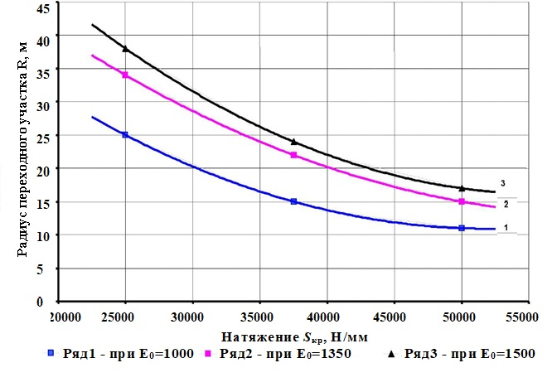

б) 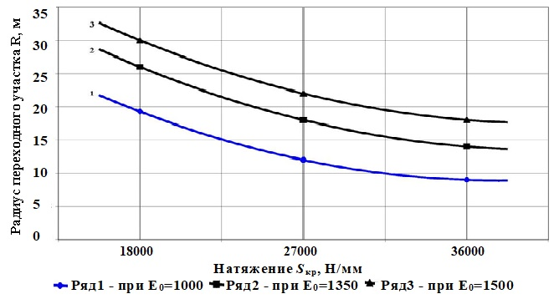

в)

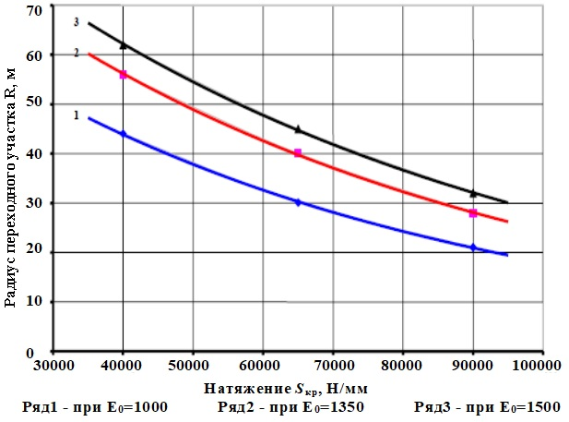

г)

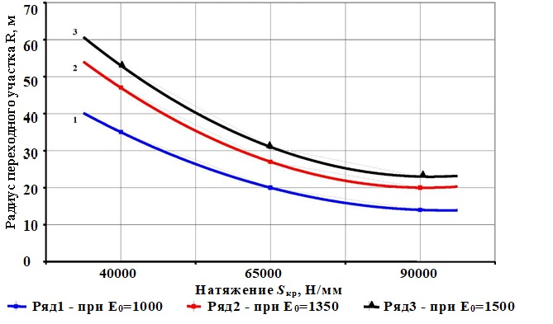

Рисунок 1- Радиусы переходной кривой для грузонесущих (а), (в) и для прижимных лент (б), (г) конвейеров производительно­стью 2000 т/ч и 3500 т/ч при различных модулях упругости

Исследованием картины напряжений на внутренней и на внешней стороне переходного участка конвейерной ленты, изогнутой по радиусу в 25 м и натяжении 25 кН установлено, что напряжения на внутренней и внешней стороне переходного участка конвейерной ленты значительно меньше минимально допустимых напряжений и даже имеют зоны сжатия в средней части.

Очевидно, что избежать напряжений меньше допустимых, можно увеличением натяжения на переходном участке, что повлечет увеличение натяжения всей ленты, увеличением радиуса переходной кривой, что приведет к увеличению длины переходного участка, возможна комбинация этих двух способов.

Постепенное увеличение натяжения на переходном участке конвейерной ленты позволило вывести все части ее из зоны напряжений ниже минимально допустимых напряжений только при натяжении равном 50 кН. Величины напряжения плавно меняются от величины σ = 400 кН/м2 на внутренней поверхности участка, до – σ = 4500 кН/м2 – на внешней.

Постепенное увеличение радиуса переходного участка конвейера (при расчетном натяжении ленты в 25 кН) позволило вывести все части ее из зоны напряжений ниже минимально допустимых только при величине радиуса равном 35 м. примерно при тех же величинах напряжений. При увеличении натяжения ленты на переходном участке сверх расчетного значения на 10кН напряженное состояние ленты может удовлетворять требованиям при радиусе переходной кривой 30 м.

Минимально допустимые радиусы переходных кривых, полученные в результате моделирования напряженного состояния конвейерной ленты в программном пакете ANSYS, как показали расчеты, превышают рассчитанные по формулам (1 и 2) на 30-40 %.

В результате анализа ряда моделей напряженного состояния конвейерных лент (с продольными модулями упругости Еу=(2-5)х108Па и поперечными модулями Еу=0,2Ех) конвейеров производительностью 2000 - 7500 т/ч установлены зависимости радиуса переходного участка от натяжения миллиметра ширины одной прокладки ленты на этом участке (рис.2). Полученные параболические кривые рабочей зоны имеют нисходящую ветвь параболы, так как минимум параболические кривые имеют в зоне натяжений равных ≈ 8 Н на миллиметр ширины одной прокладки ленты ( то есть порядка 65-150 кН на ленту), что, как правило, значительно превышает натяжение ленты на переходном участке.

Изменяя продольный и поперечный модули упругости лент и натяжение на переходном участке, можно обеспечить радиус переходной кривой конвейера для современных типов лент в пределах 25-70 м.

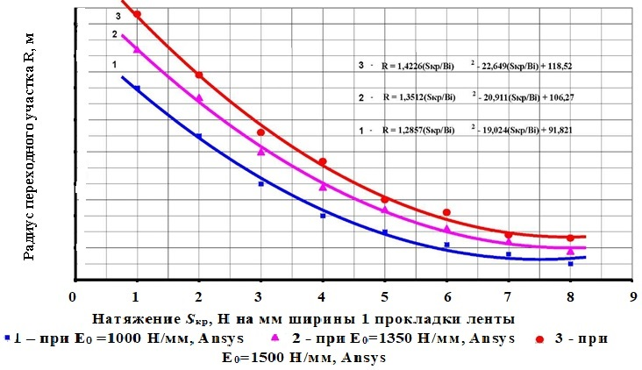

Рисунок 2- Зависимость радиуса переходного участка крутонаклонного конвейера с прижимной лентой от натяжения мм ширины одной прокладки ленты

В последние годы на глубоких карьерах с большой производственной мощностью наметилась тенденция применения крутонаклонных конвейеров способных поднимать горную массу на высоту 250-300м и более одним ставом. На таких конвейерных установках требуется применение резонотроссовых лент прочностью 5000-6000 Н/мм ширины и более, модуль упругости которых значительно выше, чем у резинотканевых лент.

Производители резинотросовых конвейерных лент в своих каталогах не приводят данные по их продольным модулям упругости. В связи с достаточно затруднительными экспериментальными работами по определению модулей упругости резинотроссовых лент их значения были получены расчетным путем [6].

Продольный модуль упругости резинотросовой конвейерной ленты, Е (Н/м2), может быть определен по формуле

Е = Ft ∙ (4)

где Ft – суммарная площадь сечения тросов в ленте, м2 ; Е0 – модуль упругости троса, принимается 5,8∙1010 Н/м2 ; dtr – диаметр троса, м; h – шаг тросов в ленте, м; n – количество тросов в ленте, шт.

Количество тросов в ленте, n (шт), можно определить из выражения

n = $\frac{B-2∙1}{h}$ (5)

где В – ширина ленты, м; 1− расчетное расстояние от центра крайнего троса до борта ленты, м; h – шаг тросов в ленте, м.

Суммарная площадь сечения тросов в ленте, м2

Ft = (6)

где n – количество тросов в ленте, шт.; dtr – диаметр троса, м2 .

Расчеты были проведены для двух типов лент: фирмы ОАО «Курскрезинотехника» и Германской фирмы «ContiTech», которые сведены в табл. 3.

Как можно судить по результатам расчетов, модуль упругости резинотросовой ленты более чем на порядок превышает модуль упругости прокладочных лент, что предполагает значительное увеличение радиусов переходных участков и более жесткие требования к величине расстояния между роликоопорами на линейной части конвейера.

При рабочем ходе эти силы определяются массой грузонесущей и прижимной лент, массой транспортируемого материала на длине дуги переходной кривой и прижимным усилием, создаваемым прижимными устройствами

Rsr ≤ qлг+qлп+qг+qпр  (7)

где: Rsr – равнодействующая сил натяжения загруженной грузонесущей ленты на концах переходного участка, Дан,

qлг, qлп, qг – нагрузка соответственно от грузонесущей, и прижимной конвейерных лент, транспортируемого материала, Дан,

qпр – нагрузка от прижимных устройств, Дан

Таблица 3- Расчетные модули упругости резинотросовых конвейерных лент

|  |  |  |  |  |
| --- | --- | --- | --- | --- |
| №  п/п | Разрывное усилие конвейерной ленты фирмы  «ContiTech» | Расчетный продольный модуль упругости ленты  Е, Н/м2 | Разрывное усилие конвейерной ленты фирмы ОАО «Курск-резинотехника»,  σр , Н/мм | Расчетный продольный модуль упругости ленты Е, Н/м2 |
| 1  2  3  4  5  6  7  8  9  10  11  12  13  14  15  16 | 1000  1250  1400  1600  1800  2000  2250  2500  3150  3500  4000  4500  5000  5400  6300  7100 | 1,515∙10Noo  1,598∙10Noo  1,822∙10Noo  1,889∙10Noo  2,164∙10Noo  2,204∙10Noo  2,289∙10Noo  2,364∙10Noo  2,442∙10Noo  2,597∙10Noo  2,722∙10Noo  2,936∙10Noo  3,054∙10Noo  3,197∙10Noo  3,398∙10Noo  3,619∙10Noo | 1000  1500  2500  3150  4000  5000  −  −  −  −  −  −  −  −  −  − | 1,298∙10Noo  1,855∙10Noo  2,318∙10Noo  2,55∙10Noo  2,67∙10Noo  2,881∙10Noo  −  −  −  −  −  −  −  −  −  − |

При холостом ходе силы определяются массой обеих конвейерных лент и прижимным усилием создаваемым прижимными устройствами, сжимающими свободные от транспортируемого материала края грузонесущей ленты с краями прижимной ленты

Rsx ≤ qлг + qлп + q'пр  (8)

где Rsx – равнодействующая сил натяжения незагруженной грузонесущей ленты на концах переходного участка, Дан,

q'пр – нагрузка от прижимных устройств по краям ленты, Дан,

qлг, qлп – нагрузка соответственно от грузонесущей и прижимной конвейерных лент, Дан

В перспективе для крупных КНК необходима также более гибкая система, в идеале дистанционного и автоматического регулирования прижимных усилий в процессе эксплуатации. Это может быть достигнуто заменой пружинного привода пневматическим с установкой на прижимных устройствах вместо пружин пневмодомкратов. При значительном увеличении прижимных усилий – например, в 10 раз – тяговое усилие возрастает всего до 80 %.

2.3 Минимизация абразивного износа конвейерных лент и обеспечение стабильного распределения нагрузок между приводами конвейера

Не менее важным вопросом при разработке и создании двухконтурных крутонаклонных конвейеров является обеспечение синхронизации движения грузонесущей и прижимной лент.

Обеспечение синхронного движения (с одинаковой скоростью) дорогостоящих лент важно для минимизации их износа и стабильного распределения нагрузки между приводами рассмотрены А.И.Кириченко, А.Н.Картавый [7].

Результаты испытаний и эксплуатации КНК с прижимной лентой показывают, что износостойкость гладких конвейерных лент КНК ниже по сравнению с износостойкостью лент стандартных конвейеров. Основной причиной повышенного износа лент КНК, по нашим исследованиям [1], является относительное проскальзывание прижимной и грузонесущей лент и скольжение груза между ними. Наиболее вероятно проскальзывание прижимной ленты относительно груза и бортов грузонесущей ленты, т.к. силы трения между грузом и грузонесущей лентой больше, чем между грузом и прижимной лентой.

Относительное проскальзывание лент влияет не только на их износ, но и на распределение нагрузки между лентами и, следовательно, между их приводами. Проскальзывание может происходить только в начальной и концевой частях крутонаклонного участка или по всей его длине. Кроме того, в связи с движением лент с грузом по криволинейным траекториям на переходных участках проскальзывание также обусловлено неравенством радиусов переходных кривых прижимной и грузонесущей лент, в результате чего происходит дополнительное шевеление груза и его сдвижение между слоями.

На проскальзывание влияет режим работы конвейера. В установившемся режиме работы относительное проскальзывание увеличивает износ лент, особенно прижимной, и влияет на распределение тяговых усилий. При запуске и торможении конвейера износ лент от проскальзывания меньше, т.к. оно имеет место кратковременно, но в большей степени сказывается на распределении нагрузок между приводами ленточных контуров.

Относительное проскальзывание лент и груза на крутонаклонной части КНК неизбежно, т.к. заложено в конструктивной схеме. Однако его параметры и влияние на износ лент и перераспределение нагрузок между ними может быть сведено к минимуму выбором рациональных параметров КНК. Установлено, что при реальных коэффициентах продольной жесткости грузонесущей с1  и прижимной с2 лент и тяговых усилий в них должно соблюдаться равенство отношений, при котором достигаются минимальные параметры проскальзывания:

, (9)

где L1 и L2 – длины отрезков грузонесущей и прижимной лент между их приводами и концом взаимодействия лент между собой на крутонаклонном участке,

S1 и S2 – натяжения лент в конце их взаимодействия.

Таким образом, минимизировать величину относительного проскальзывания в разгрузочной части КНК удается, если длины свободных участков будут примерно равными (L1 ≈ L2 ) при расчетном соотношении натяжений для КНК − 270 и принятых прочностей лент:

$\frac{c_{1}}{c_{2}}$ = $\frac{S_{1}}{S_{2}}$ (10)

Эти равенства требуют размещения приводов контуров друг над другом. Двухэтажные конструкции приводных станций были реализованы в конструкциях двухленточных КНК фирмы « Continental Conveyor & Equipment Company». Отношение с1/с2 постоянно, а отношение S1/S2 варьируется при работе конвейера в связи с изменением его производительности.

Рекомендуемые отношения параметров не учитывают разброс жесткостей рабочих участков, механических характеристик электродвигателей и отклонения в диаметрах приводных барабанов. Однако проведенные исследования показали, что эти факторы незначительно сказываются на параметрах проскальзывания лент по сравнению с влиянием их жесткостей с1 и с2 длин свободных участков лент L1 и L2.

Скорости относительного проскальзывания лент измеряются миллиметрами в секунду, а путь проскальзывания – десятками метров за час работы КНК. Однако, учитывая длительность его работы, скольжение лент по поверхности кусков угловатой формы и абразивность транспортируемой скальной породы, существенно увеличится износ лент и сократится срок их службы в сравнении с лентами на одноленточных стандартных конвейерах. Действительный срок службы лент КНК не поддается расчету, т.к. требуются экспериментальные данные по абразивности транспортируемого груза, интенсивность износа конкретных лент и т.п. и может быть установлен только на основе опыта эксплуатации КНК в конкретных условиях.

С этой проблемой столкнулись при проектировании наиболее мощного крутонаклонного конвейера КНК-270 для карьера «Мурунтау». Отмечается, что относительного проскальзывания лент на крутонаклонной части КНК–270 практически избежать не представляется возможным, так как отношение натяжений грузонесущей и прижимной лент варьируется при работе конвейера в связи с изменением его производительности.

2.4 Пример конструктивных и компоновочных решений, направленных на повышение эксплуатационных показателей конвейера

Начиная с 1980-х годов на карьере «Мурунтау» Навоийского ГМК (Узбекистан) успешно используется циклично-поточная технология транспортирования полезных ископаемых (ЦПТ), включающая в себя две линии стандартных конвейеров с небольшим углом наклона (15°), расположенных в траншее. При использовании ЦПТ улучшились технико-экономические показатели карьера: «значительно сократилось расстояние перевозок и высота подъема горной массы автотранспортом».

В конце 2009 г. ЗАО «Новокраматорский машиностроительный завод» (ЗАО «НКМЗ») завершил изготовление и отгрузку уникального крутонаклонного конвейера с прижимной лентой (КНК-270) для Навоийского ГМК.

Потребность в создании крутонаклонного подъема на карьере «Мурунтау» возникла в связи с достижением запредельной (нерентабельной) для автотранспорта высоты подъема (более 550 м) и планами углубления карьера до 1000 м. По мнению экспертов, предел транспортирования полезного ископаемого автотранспортом составляет несколько километров, в то время как на карьере «Мурунтау» длина транспортирования превысила этот показатель в несколько раз. Кроме того, из-за постоянного увеличения глубины дальнейшее развитие карьера ограничено в связи с сокращением размеров его рабочей площади в рудной зоне и роста объемов горно-капитальных работ. Для поддержания хотя бы необходимой производительности требуется разносить борта, что вряд ли возможно, т. к. северный и западный борта не могут быть отработаны, на восточном установлен перегрузочный пункт, а на южном – комплекс ЦПТ.

Поэтому Навоийским ГМК было принято решение о строительстве ЦПТ с крутонаклонным конвейерным подъемом в северо-восточной части карьера «Мурунтау», что позволит освободить его южный борт. Краткие технические характеристики КНК-270, транспортируемой горной массы и условий эксплуатации:

техническая производительность

* по массе . . . . . . . . . . . . . . . . . . . . . . . . . . . . . . . . . . . . . 3500 т/ч
* по объему . . . . . . . . . . . . . . . . . . . . . . . . . . . . . . . . . . . 2000 м3/ч

эксплуатационная производительность

* суточная . . . . . . . . . . . . . . . . . . . . . . . . . . . . . . . . . до 53.5 тыс. т
* годовая . . . . . . . . . . . . . . . . . . . . . . . . . . . . . . . . . . . . . . . 16 млн т
* высота подъема . . . . . . . . . . . . . . . . . . . . . . . . . . . . . . . . . 270 м
* угол наклона крутонаклонной части . . . . . . . . . . . . . . . . . . 37°
* ширина лент . . . . . . . . . . . . . . . . . . . . . . . . . . . . . . . . . . 2000 мм
* скорость лент . . . . . . . . . . . . . . . . . . . . . . . . . . . . . . . . . 3.15 м/с
* установленная мощность приводов . . . . . 5040 (630D8) кВт
* подводимое напряжение . . . . . . . . . . . . . . . . . . . . . . . . 6000 В
* гранулометрический состав транспортируемых скальных пород

В части конструктивных и компоновочных решений при создании КНК с прижимной лентой значительный интерес представляет опыт, полученный при внедрении комплекса ЦПТ - руда с крутонаклонным конвейером КНК-270 на карьере «Мурунтау».

Конвейер КНК-270, разработанный в ЗАО «НКМЗ», представляет собой уникальный транспортный агрегат, не имеющий по высоте подъема, производительности, условиям эксплуатации аналогов в мире. В таблице приведены сравнительные показатели нового КНК, созданного ЗАО «НКМЗ» для карьера «Мурунтау», и наиболее мощного КНК, применявшегося на руднике «Майданек» (Югославия) до 1996 г.

Технологическая схема, в которой используется КНК-270 заключается в следующем.

Из рабочей зоны к разгрузочному стационарному пункту, предназначенному для подготовки горной массы к перемещению конвейерным транспортном и расположенному на отметке 285 м, руду планируется доставлять автосамосвалами грузоподъемностью 196 т.

В разгрузочном пункте руда из карьерных автосамосвалов перегружается в бункер, из которого ленточным питателем подается в шнеко-зубчатую дробилку, после которой уже загружается на крутонаклонный конвейер. Ленточный питатель с регулируемым приводом мощностью 2D110 кВт оснащается резинотросовой лентой 2000St 3500 20TP+10TP AC, имеющий повышенное сопротивление разрыву.

Дробилка ДШЗ 1300/300 предназначена для дробления кусков с максимальным размером 1300 мм, имеет разгрузочную щель 300 мм и мощность приводных электродвигателей 2D400 кВт.

На поверхности карьера доставленная крутонаклонным конвейером 4 перегружается горная масса на складской конвейер типа КС-3500. Доставляемая этим конвейером руда загружается в думпкары, а при их отсутствии отправляется в штабель склада без остановки транспортной линии ЦПТ-руда. Таким образом, обеспечивается непрерывность работы комплекса. Погрузка руды в думпкары или на склад планируется осуществлять погрузчиком-штабелеукладчиком ПШС-3500.

В состав комплекса «ЦПТ – руда» включен также центральный пункт управления механическим, электрическим оборудованием и средствами автоматизации, который размещен в специальном отдельном здании на борту карьера.

В целом погрузочно-транспортный комплекс «ЦПТ – руда» включает большое число машин, установок и оборудования, согласованных по своим параметрам и размещенных в горнотехнических строительных металлоконструкциях и сооружениях, при проведении минимальных объемов дополнительных горных работ.

Основой комплекса является мощный крутонаклонный двухленточный конвейер КНК-270. Его схема, параметры и конструкция разрабатывались ЗАО «НКМЗ» на основе требований заказчика – Навоийского ГМК – и с учетом сложных условий эксплуатации: сейсмичности зоны карьера (7 баллов по 12-бальной шкале); сейсмичности от массовых взрывов (до 8 баллов); перепада температур –28.8°... +48.6°C, а также горнотехнических требований, сформулированных заказчиком. Например, несмотря на значительные длину конвейера и высоту подъема груза, по требованию заказчика была исключена перегрузка руды непосредственно после ее подъема на поверхность. Заказчик также поставил задачу обеспечить высокие показатели надежности конвейера: коэффициент технической готовности – не ниже 0.717 на период ввода в эксплуатацию и 0.803 после завершения опытной эксплуатации и некоторые другие.

Принципиальной особенностью конструктивной схемы КНК является наличие двух взаимодействующих через силы трения ленточных контуров и возможное перераспределение между ними тяговых усилий и потребляемой приводами мощности.

В связи с этим, а также со значительной длиной горизонтального участка грузонесущей ленты на поверхности карьера, усложняется расчет и обоснование напряжений в лентах и выбор мощности электродвигателей приводов.

Кроме того, в разгрузочной части конвейера, поскольку требуется большое натяжение холостой ветви грузонесущей ленты на приводном барабане (более 300 кН), возможно потребуется установка дополнительного натяжного устройства.

Конвейер КНК-270 имеет две замкнутые ленты: нижнюю грузонесущую St 5400 и верхнюю прижимную St 3500, рабочая ветвь которой прижимает транспортируемую горную массу к рабочей ветви грузонесущей ленты. Прижимная лента на крутонаклонной части конвейера располагается над грузонесущей лентой.

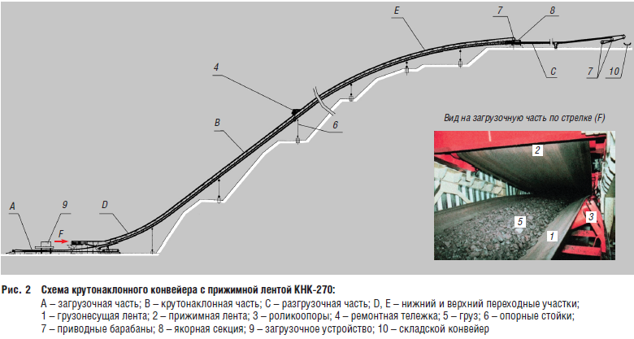

Рисунок-3 Схема крутонаклонного конвейера КНК-270: А-загрузочная часть; В-крутонаклонная часть; С- разгрузочная часть; Д,Е-нижний и верхний переходные участки.

1-грузонесущая лента; 2-прижимная лента; 3-роликоопоры; 4-ремонтная тележка; 5-груз; 6-опорные стойки; 7-приводные барабаны; 8-якорная секция; 9-загрузочное устройство; 10-складской конвейер.

Условно КНК-270 можно разделить на три части (рис. 3): загрузочную A (пологую), крутонаклонную B и разгрузочную C (горизонтальную) длиной 368 м. Крутонаклонная часть соединяется с загрузочной и разгрузочной частями плавными переходными участками D, E.

На линейном ставе КНК в роликоопорах установлены ролики, оснащенные храповым механизмом, который позволяет им вращаться только в одну сторону и способствуют стопорению ленты при сползании в случае ее обрыва. Кроме того, на конвейере предусмотрено устройство-ловитель холостой ветви грузонесущей ленты [8].

Прижимная лента имеет однобарабанный привод и натяжное устройство. Несущая лента имеет двухбарабанный привод и собственное натяжное устройство. Натяжные устройства грузолебедочного типа позволяют малые натяжения в нижней части конвейера, что важно для их стабильного движения на переходном (радиусном) участке. Оба натяжных устройства имеют общий груз, размещенный в шахте, и единую лебедку регулирования положения груза. Для стабилизации соосного движения лент в зоне укладки прижимной ленты на груз предусмотрены барабаны с выпуклой обечайкой и подвесные роликоопоры рабочей ветви, обладающие высоким центрирующим эффектом. Учитывая, что взаимодействуют три приводных барабана, разработан алгоритм и составлена соответствующая компьютерная программа для определения параметров регулирования двигателей с целью выравнивания их загрузки.

Приводы оснащены футерованными барабанами, редукторами с передаточным отношением 20.63, асинхронными унифицированными электродвигателями АК3-13-62-8 УХЛ4 и позволяют развивать в лентах значительные тяговые усилия: в грузонесущей – около 1260 кН, в прижимной – около 520 кН. Привода снабжены тормозами ТКП-600.

В загрузочной части А конвейера расположены механизмы натяжения грузонесущей и прижимной лент, предусмотрены участки для стыковки лент при их навеске.

Возникающие в двухленточных конвейерах относительное продольное скольжение прижимной и несущей лент минимизировано за счет рационального перераспределения мощностей приводных устройств с учетом продольной жесткости этих лент.

Металлоконструкция става крутонаклонной части B КНК=270 состоит из шарнирно соединенных секций, опирающихся на стойки 6, установленные на подуступах карьера. Став конвейера крутонаклонной части включает десять унифицированных секций длиной 51 м каждая и укороченные переходные секции. Опорные стойки 6 става соединены шарнирами с его секциями и опорными элементами.

В загрузочной части A став КНК имеет изогнутый в вертикальной плоскости опорный участок, состоящий из коротких секций и образующий нижний переходный участок D конвейера. Этот участок металлоконструкции става опирается на катки специальной опорной стойки, что обеспечивает ему возможность свободно смещаться в продольном направлении при изменении температурных и других условий эксплуатации конвейера.

В верхней части C КНК имеется якорная секция 8, размещенная на борту карьера. Этой секцией удерживается вся крутонаклонная часть конвейера от сползания вниз. В якорной секции также расположен привод прижимной ленты.

Привод грузонесущей ленты находится в конце горизонтальной части КНК, где осуществляется разгрузка руды на складской конвейер 10.

Для удобства обслуживания и ремонта КНК-270 снабжен ремонтной тележкой с грузоподъемными механизмами и механическим приводом для ее передвижения (на рис. 3 не показаны). Кроме того, для текущих осмотров КНК оборудован лифтовой установкой для перемещения обслуживающего персонала по крутонаклонной части конвейера. Над приводной станцией грузонесущей ленты предусмотрена установка электрического мостового крана типа 30/5, а также размещение другого грузоподъемного и ремонтного оборудования, в том числе для первичной навески и замены лент, их вулканизации.

Специфическую проблему представляет монтаж крутонаклонной части КНК, состоящей из массивных длинных секций. Принят один из возможных вариантов монтажа – спуск секций вниз перемещением их по рельсам с помощью монтажной лебедки, устанавливаемой на борту карьера.

При создании КНК-270 специалистам ЗАО «НКМЗ» пришлось решить многие разнообразные и сложные технические задачи по его конструкции, монтажу и эксплуатации.

3 ТЕХНОЛОГИЧЕСКИЕ ОСОБЕННОСТИ ИСПОЛЬЗОВАНИЯ КРУТОНАКЛОННЫХ КОНВЕЙЕРОВ

3.1 Технологические схемы размещения конвейерных подъемников

Реализация технических возможностей в предпочтительных условиях применения крутонаклонных конвейерных подъемников на глубоких карьерах должна быть обеспечена рациональными технологическими решениями по размещению комплексов ЦПТ в карьерном пространстве с учётом развития горных работ и транспортной системы на стадии проектирования и эксплуатации карьеров.

Ниже приведены технологические особенности использования крутонаклонных конвейеров в системах ЦПТ глубоких карьеров.

Исследования по формированию карьерного пространства для размещения комплексов ЦПТ с крутонаклонными конвейерными подъемниками проводились с учетом более высоких технических возможностей крутонаклонных конвейеров. Также принималось во внимание эффективное использование ЦПТ при транспортировании полезного ископаемого на дробильно-обогатительную фабрику с самого начала его добычи. В этой связи становится целесообразным первоначально на глубоких карьерах в дробильно-конвейерном комплексе использовать ленточные конвейерные подъемники с размещением дробильно-перегрузочных пунктов (ДПП) в верхней части карьера. При строительстве ленточного конвейерного подъемника конвейерные ставы размещают диагонально на прямолинейных участках конечных бортов карьера. ДПП можно размещать на временно нерабочих участках бортов карьера. В этом случае дробленая горная масса подается на конвейерный подъемник через передаточные конвейеры на конечном борту карьера. Также ДПП можно размещать на конечном борту карьера с поступлением горной массы на подъемник непосредственно из дробилки или через передаточный конвейер.

В нижней части глубоких карьеров размещение выработок под ставы ленточного конвейерного подъемника требует выемки большого объема вскрыши в связи с необходимостью спрямления бортов или оставления больших по объему целиков пород. Поэтому ДКК с ленточным конвейерным подъемником рационально использовать с выдачей полезного ископаемого только из верхней части карьера. Из нижней части карьера полезное ископаемое рационально выдавать крутонаклонным конвейерным подъемником с одним или двумя конвейерными ставами. На рис. 4 представлен конечный борт карьера с однобортовой системой разработки со стороны лежачего бока полезного ископаемого. Верхняя часть залежи полезного ископаемого разработана с выдачей полезного ископаемого на поверхность ДКК с ленточным конвейерным подъемником, а нижняя часть залежи — ДКК с крутонаклонным конвейером.

На карьере с однобортовой системой разработки возможно удлинение стационарного ленточного конвейерного подъемника КНК. Также весь конвейерный подъемник, начиная с поверхности, может быть составлен из крутонаклонных конвейеров, расположенных на лежачем борту по границе лежачего и висячего бортов карьера (рис. 5).Число конвейерных ставов определяется предельной высотой подъема горной массы существенно зависящей от часового грузопотока с учетом необходимости совмещения перегрузочных пунктов с разворотной площадкой капитального автосъезда. Чтобы уменьшить ширину площадки под узлы перегрузки между крутонаклонными конвейерами, каждый конвейерный став в своей средней части рационально размещать в траншее и на опорах, в верхней части только на опорах, а в нижней части карьера — в траншее. При таком размещении конвейерных ставов под перегрузочные площадки используются участки предохранительных берм карьера.

Если при использовании в верхней части конвейерного подъемника ленточных конвейерных ставов дробильно-перегрузочные пункты могут быть расположены на временно нерабочих участках бортов карьера, то при использовании

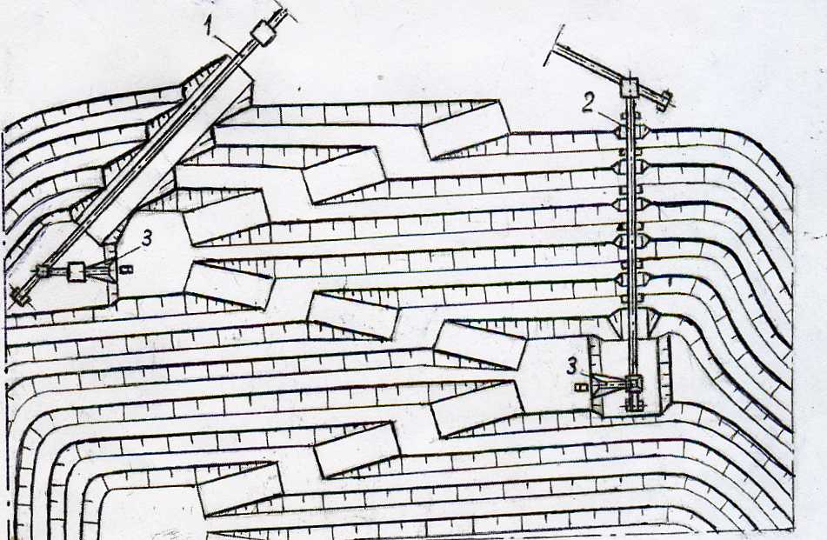

Рисунок - 4 Конечный борт карьера cоднобортовой системой разработки со стороны лежачего бока залежи полезного ископаемого: 1, 2 — ленточный и крутонаклонный конвейерные подъемники, соответственно, 3 — ДПП

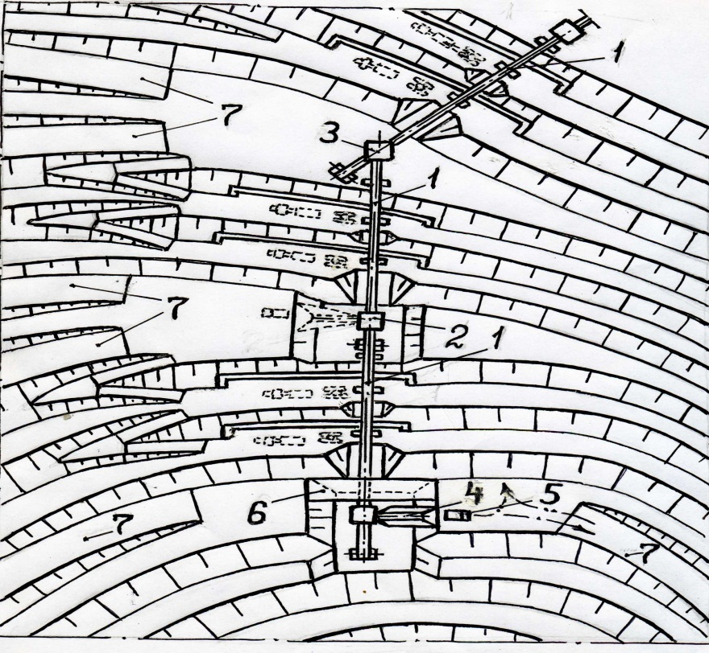

Рисунок - 5 Дробильно-конвейерный комплекс с крутонаклонными конвейерами:1— КНК; 2 ⎯ узел перегрузки между конвейерами на месте прежней установки ДПП;3 ⎯ узел перегрузки между конвейерами; 4 ⎯ ДПП; 5 ⎯ автосамосвал; 6 ⎯ мост через нишу;7 — капитальный съезд

в нижней части карьера крутонаклонных конвейеров ДПП могут быть размещены только на участках конечного борта карьера. Чтобы избежать оставления под площадку ДПП постоянного целика пород, она может быть совмещена с горизонтальным участком капитального съезда или с площадкой на границе с поворотом капитального съезда. В первом случае в уступе с горизонтальной площадкой капитального съезда проходят нишу, в которой над концевой частью крутонаклонного конвейера устраивают ДПП. Для переезда автосамосвалов через нишу устраивают мост. При разгрузке в приемный бункер ДПП автосамосвалы устанавливают на горизонтальной площадке капитального съезда. Во втором случае нишу формируют в уступе с площадкой, сопряженной с поворотом капитального съезда. Если крутонаклонный конвейер удлиняют другим крутонаклонным конвейером, то ДПП демонтируют, а на его месте устраивают узел перегрузки между конвейерами.

При разгрузке автосамосвалов в приемный бункер дробильно-перегрузочного пункта, расположенного в нише, их движение через этот пункт может быть поточным или тупиковым. При поточном движении грузовая и порожняковая ветви съезда на глубоких горизонтах могут быть разделены и размещены на разных транспортных бермах, которые в условиях ограниченного пространства нижней части карьера могут полностью заменить горизонтальные предохранительные бермы карьера.

На карьерах, разрабатывающих крутопадающие, глубокозалегающие, ограниченные в плане залежи полезных ископаемых по центрально-кольцевой системе разработки может быть нерациональным использование крутонаклонных конвейерных подъемников, составленных из ставов, расположенных на борту карьера перпендикулярно бровкам откосов уступов. Причиной этого может быть невозможность размещения дробильно-перегрузочных пунктов на конечном борту карьера без оставления постоянных целиков пород большого объема под площадки размещения ДПП и узла перегрузки между конвейерными ставами. В целиках пород будет потеряна часть объема полезного ископаемого. В таких случаях крутонаклонный конвейер можно размещать диагонально на борту карьера. Трасса конвейерного подъемника должна быть пройдена так, чтобы его хвостовая часть была параллельна уступу борта карьера (рис.6). Этот комплекс ЦПТ будет использован для отработки глубинной части полезного ископаемого и при необходимости для выдачи скальных вскрышных пород на поверхность. Глубина расположения ДПП ограничивается предельной высотой подъема горной массы крутонаклонным конвейером. В таких условиях автомобильный съезд в верхней части карьера рационально сделать петлевым, с целью исключить его пересечение с трассой конвейера. Это обеспечит минимальное расстояние от съезда до мест монтажа подъемника на опорах, расположенных на предохранительных бермах карьера, и совмещение съезда с заездом автосамосвалов на разгрузочную площадку ДПП.

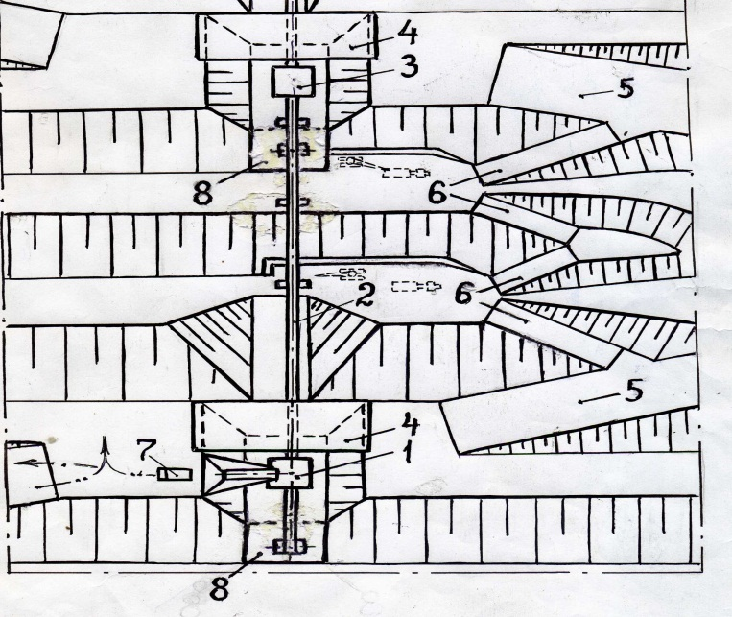

Рисунок - 6 Крутонаклонный конвейерный подъемник: 1 — ДПП в нише; 2 — крутонаклонный

конвейерный став; 3 — узел перегрузки между конвейерными ставами в нише; 4 — мосты через

ниши; 5 — капитальный съезд; 6 — заезды на монтажные площадки; 7 — автосамосвал;

8 — мостовые конструкции под хвостовые части крутонаклонных конвейеров

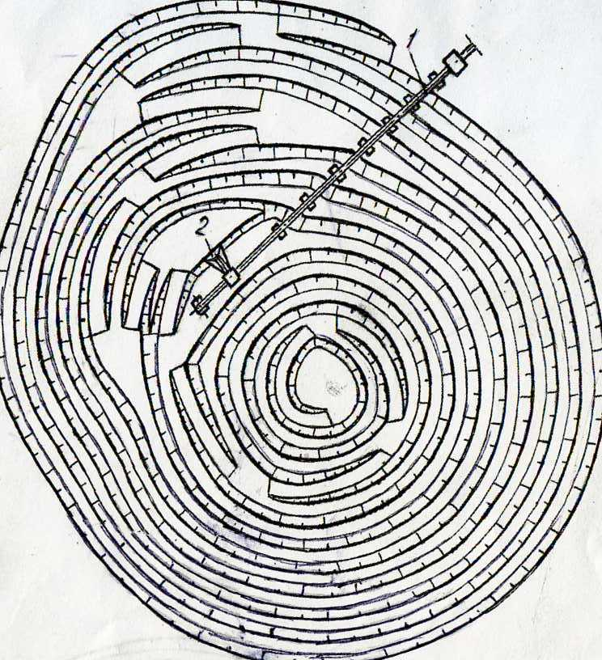

Рисунок - 7 Дробильно-конвейерный комплекс с диагональным расположением крутонаклонного конвейера: 1 — крутонаклонный конвейер; 2 — ДПП

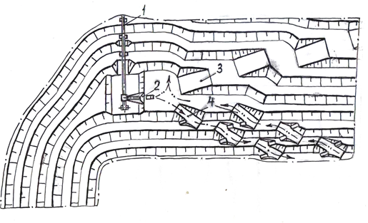

Рисунок - 8 Дробильно-конвейерный комплекс на конечном борту карьера со стороны лежачего бока залежи полезного ископаемого: 1 — крутонаклонный конвейерный подъемник; 2 — ДПП;

3 — автомобильный съезд с поверхности карьера; 4 — автомобильный съезд от горизонта

конечной глубины карьера до горизонта разгрузочной площадки ДПП

На карьерах, разрабатываемых по однобортовой системе разработки с выдачей полезного ископаемого на поверхность крутонаклонным конвейерным подъемником, часть автомобильного съезда от горизонта конечной глубины карьера до горизонта разгрузочной площадки ДПП может быть полностью совмещена с наклонными предохранительными бермами карьера. С этой целью части съезда в грузовом и порожняковом направлениях разделяют и размещают в разных полутраншеях (рис. 8) [5]. Основания полутраншей являются наклонными предохранительными бермами карьера, заменяющими участки горизонтальных предохранительных берм карьера по трассе съезда. Они связаны между собой и с предохранительными бермами карьера съездами для вспомогательной техники, расположенными на боковых откосах полутраншей. Такой съезд исключает разнос под него конечного борта карьера с выемкой большого объема вскрыши, который может составить миллионы кубометров.

3.2 Технологические особенности использования крутонаклонных конвейеров

Технологические особенности использования крутонаклонных конвейеров в комплексах ЦПТ состоят в следующем:

1. Разработаны технологические схемы комплексов ЦПТ с крутонаклонными конвейерами для карьеров с однобортовой и центрально-кольцевой системами разработки. Не выявлено технологических ограничений для использования комплексов ЦПТ с крутонаклонными конвейерами в условиях их предпочтительного применения, установленных по результатам технико-экономической оценки с учетом уровня использования технических возможностей оборудования.
2. Формирование карьерного пространства на карьерах с однобортовой системой разработки следует производить с обязательной увязкой разворотных площадок и некоторых горизонтальных участков капитального автомобильного съезда с местами расположения ДПП и перегрузочных пунктов между конвейерами. При этом ДПП и хвостовая часть конвейера должны быть расположены на основании ниши, пройденной в уступе с горизонтальной частью автомобильного съезда и площадки, образованной за счет объединения нижележащих уступов. Без объединения уступов основание площадки необходимого размера может быть образовано с использованием мостовой конструкции, установленной на откосе и горизонтальной части нижележащего уступа.
3. На карьерах с центрально-кольцевой системой разработки крутонаклонный конвейер целесообразно располагать на конечном борту карьера диагонально бровкам откосов уступов, а площадка для размещения ДПП и хвостовой части конвейера должна быть сформирована параллельно уступам борта карьера на этом участке. При этом автомобильный съезд в верхней части карьера рационально сделать петлевым, исключив его пересечение с трассой конвейера, обеспечив минимальное расстояние до мест монтажа конвейера и совместив его с заездом автосамосвалов на разгрузочную площадку ДПП.
4. С целью повышения эффективности разработки глубоких карьеров в их верхней зоне рационально применять комплексы ЦПТ с традиционными ленточными конвейерами. При высоте подъема горной массы более 100-200 м в зависимости от производительности эффективнее использовать крутонаклонные конвейерные подъемники как для удлинения конвейерной линии прежнего комплекса, так и в отдельном комплексе в соответствии с горно-техническими условиями разработки.

ЗАКЛЮЧЕНИЕ

В процессе исследований технических аспектов и конструктивных особенностей крутонаклонных конвейеров, а также технико-технологических особенностей их применение в системах ЦПТ позволили получить следующие результаты.

1. Установлено, что применение на карьерах крутонаклонных конвейеров позволяет увеличить предельную высоту подъема в сравнении с традиционными ленточными конвейерами в 1,25-1,5 раза. Это способствует повышению использования оборудования комплексов ЦПТ во времени и в определенной мере улучшает технологические возможности размещения их в карьерном пространстве. При этом показано, что экономическая эффективность конвейерного подъема горной массы повышается с увеличением угла установки конвейерных подъемников.

2. Обоснование технических возможностей использования крутонаклонного конвейерного подъема горной массы в значительной мере связано с выбором рациональной конструкции оборудования. В связи с этим проведено сравнение крутонаклонного конвейера с прижимными устройствами, стационарно установленными на линейном ставе (карьер «Мурунтау»), и конвейера с движущимися прижимными элементами в виде гофр (предложение ИГД УрО РАН).

Доказано, что коэффициент использования технических возможностей (определяемый использованием оборудования во времени и по производительности) крутонаклонных конвейеров со стационарными и движущимися прижимными элементами в рассматриваемых условиях имеет значение соответственно 0,27-0,29 и 0,56-0,6, что предопределяет большую эффективность применения крутонаклонного конвейера с движущимися прижимными элементами.

3. Рассмотренные факторы, характеризующие конструктивное исполнение и компоновочное решение отдельных узлов и конвейера в целом, определяющие в значительной мере эксплуатационные показатели оборудования:

- на основании анализа в конструктивной схеме конвейера с движущимися прижимными элементами предложен способ надежного удержания груза на крутонаклонных участках с использованием прижатия горной массы, эффекта глубокой желобчатости и поперечных перегородок, которыми являются гофры, входящие в желоб грузонесущей ленты при прерывистой (неравномерной) ее загрузке;

- при определении радиусов и длин переходных участков особое внимание следует уделять напряженному состоянию грузонесущей и прижимной лент, при котором ленты не будут иметь ни сжимающих, ни максимальных растягивающих напряжений. Установлено, что минимально допустимые радиусы переходных кривых, полученные в результате моделирования напряженного состояния конвейерной ленты, превышают на 30-40% рассчитанные, исходя из напряжений, получаемых от натяжения и изгиба ленты.

Избежать минимально допустимых напряжений и зон сжатия лент возможно увеличением натяжения на переходном участке или увеличением радиуса переходных кривых.

У конвейера с движущимися прижимными элементами прижимная лента не лимитирует величину радиуса переходной кривой в связи с отсутствием на ее рабочей ветви желобчатости и сжимающих напряжений.

Графическая интерпретация позволяет оценить изменение величины радиусов переходных кривых грузонесущих и прижимных резино-тканевых лент с различными модулями упругости в зависимости от их натяжения на переходных участках. Изменяя продольный и поперечный модули упругости и натяжение на переходном участке, можно обеспечить радиус переходной кривой конвейера для современных типов лент в интервале 25-70м. На конвейерах с резино-тросовыми лентами, имеющими более высокие модули упругости, радиусы переходных кривых значительно увеличатся. Во всех случаях радиусы переходных кривых должны обеспечивать движение грузонесущей ленты по роликоопорам переходного участка в любых режимах работы конвейера;

- абсолютную синхронизацию движения (с одинаковой скоростью) конвейерных лент грузонесущего и прижимного контуров крутонаклонного конвейера обеспечить весьма сложно в связи с возникающими переходными процессами в приводных устройствах при неизбежной неравномерной загрузке ленты транспортируемым материалом. Это предопределяет минимизацию относительного проскальзывания лент между собой с целью снижения их абразивного износа при стабилизации распределения тяговых усилий между ними и нагрузки между приводами.

Минимизация относительного проскальзывания лент может быть осуществлена выбором рациональных параметров конвейера. Это достигается подбором продольной жесткости лент и натяжения их в конце взаимодействия, когда длины отрезков грузонесущей и прижимной лент между их приводами и концом взаимодействия между собой будут примерно равны. Такой способ послужил основой при минимизации относительного проскальзывания лент в процессе разработки и создания крутонаклонного конвейера КНК-270 для карьера «Мурунтау»;

- на примере создания крутонаклонного конвейера КНК-270 для карьера «Мурунтау» рассмотрены основные конструктивные и компоновочные решения, принятые заводом-изготовителем и заказчиком конвейера и комплекса ЦПТ-руда.

4. Определены технические и технологические аспекты применения крутонаклонных конвейеров на карьерах.

5. Определены технико-технологические особенности применения крутонаклонных конвейеров на карьерах.

СПИСОК ЛИТЕРАТУРЫ

1. Кармаев Г.Д. Выбор горно-транспортного оборудования циклично-поточной технологии карьеров / Г.Д. Кармаев, А.В. Глебов. – Екатеринбург: ИГД УрО РАН, 2012. – 296 с.

2. Анализ конструкций крутонаклонных конвейеров для карьеров / Е.Д. Николаев и др. // Горный журнал.–1998.– №11-12. с. 62-25.

3. Котяшев А.А. Применение ленточных крутонаклонных конвейеров для транспортирования горной массы / А.А. Котяшев, А.В. Каледин // Горный журнал.–1990.– №5.– с. 61-63.

4. Шешко Е.Е. Перспективы крутонаклонного конвейерного подъема на горных предприятиях / Е.Е. Шешко, В.И. Морозов, Н.Г. Картавый //Горный журнал. – 1996.– №6. – С. 56-59.

5. Яковлев В.Л., Берсенев В.А., Кармаев Г.Д., Бахтурин Ю.А. Автомобильный съезд в карьере. Патент на изобретение № 2521191. Опубликовано 27.06.2014. Бюллетень № 18.

6. Галкин В.И., Шешко Е.Е. Обоснование областей эффективного применения специальных видов конвейеров на карьерах // [Горный информационно-аналитический бюллетень (научно-технический журнал)](https://elibrary.ru/contents.asp?id=34033977). 2014. [№ 51](https://elibrary.ru/contents.asp?id=34033977&selid=22486674). С. 400-410.

7. Кириченко А.И., Картавый А.Н. Научно-технические проблемы создания крутонаклонных конвейеров с прижимной лентой. [Горный информационно-аналитический бюллетень (научно-технический журнал)](https://elibrary.ru/contents.asp?id=33822569). 2012. [№ 11](https://elibrary.ru/contents.asp?id=33822569&selid=18899893). С. 126-133.

8. Ложнов И.Г. Конструктивные особенности крутонаклонного конвейера для подъема скальных руд на карьере «Мурунтау» / И.Г. Ложнов, В.И. Слепян, О.Н. Мальгин // Горный журнал, 2005. - № 11, - с. 63-65.